**프로젝트명 : Practice02**

■ **패키지명: com.javaex.practice**

**[문제] Ex01 다음 코드는 오류가 있습니다. 오류의 내용을 찾고 올바르게 수정하여 코딩해 보세요.**

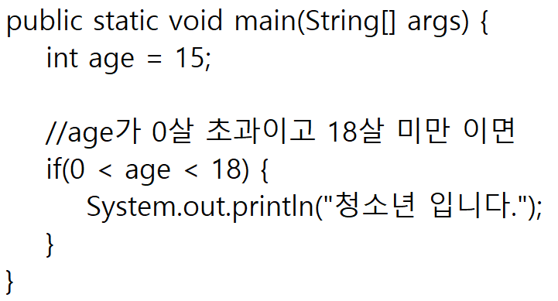

**[문제] Ex02 다음 코드는 오류가 있습니다. 오류의 내용을 찾고 올바르게 수정하여 코딩해 보세요.**

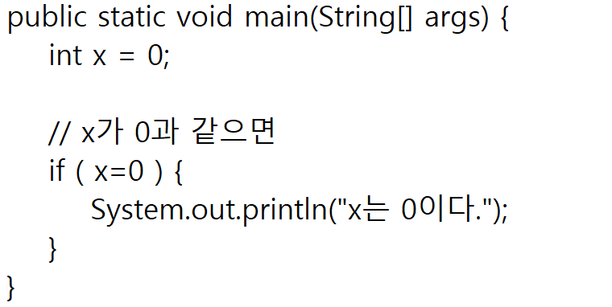

**[문제] Ex03 다음 코드를 실행 했을때 결과를 쓰세요  
(예상한 후 코드를 작성해 확인해 보세요)**

|  |  |  |  |  |  |
| --- | --- | --- | --- | --- | --- |
| **나이** | **15** | **19** | **20** | **21** | **100** |

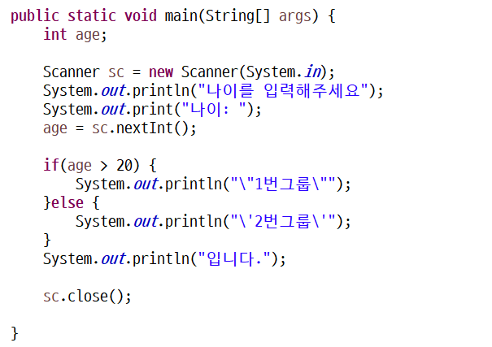

**[문제] Ex04 나이를 입력받아 19세이상 65세 미만이면 “1번그룹” 그 이외에는 “2번그룹”으로 출력하는 프로그램을 작성하세요.**

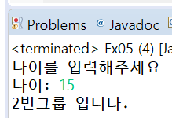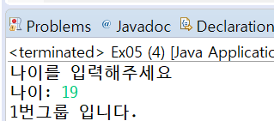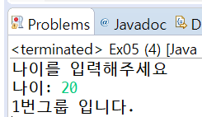

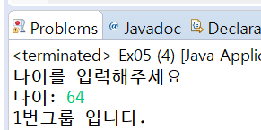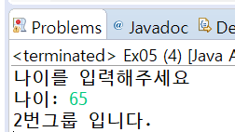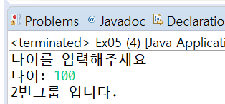

**[문제] Ex05 사용자로 키와 몸무게를 입력받아 표준체중을 계산한 후에 저체중, 표준, 과체중을 구분하여 출력하세요.**

$표준체중=\left(키-100\right)×0.9$

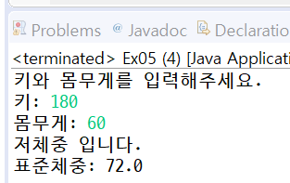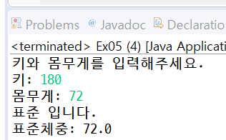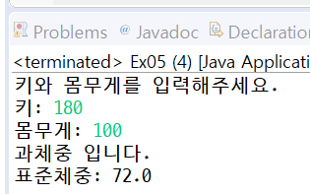

**[문제] Ex06 두개의 숫자를 입력받아 큰수와 작은수를 분류하여 출력하세요**

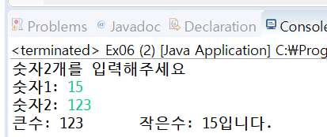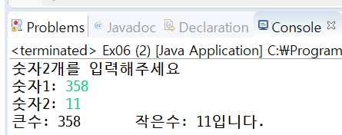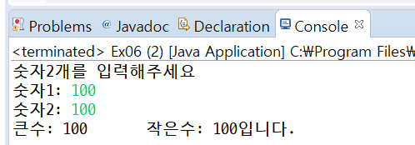

**[문제] Ex07 두 개의 정수를 입력받아 큰수를 작은수로 나눈 몫과 나머지를 출력하는 프로그램을 작성하세요**

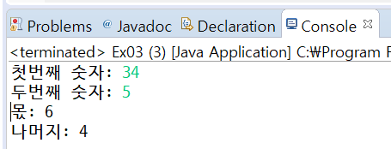 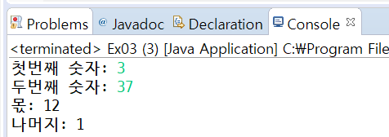 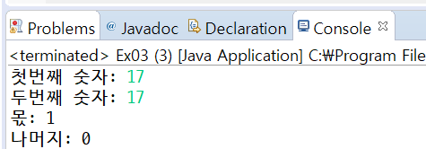

**[문제] Ex08 숫자(정수) 3개를 입력받아 가장 작은 수를 출력하세요**

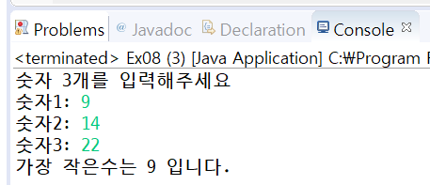 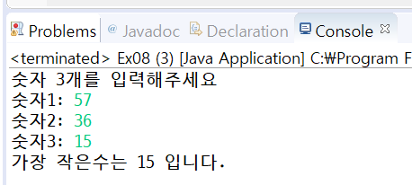 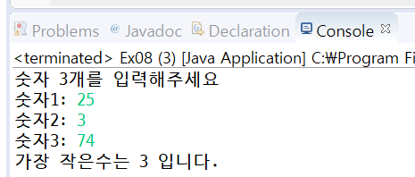

**[문제] Ex09 두 개의 정수를 입력받은 후에 작은 수가 큰 수의 약수인지 확인하는 프로그램을 작성하세요.**

**(0은 입력하지 않습니다.)**

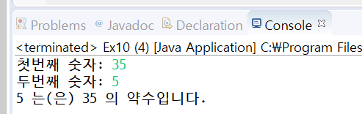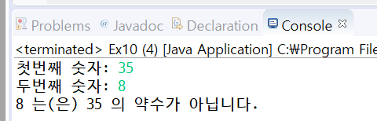

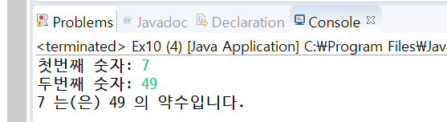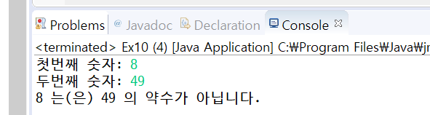

**[문제] Ex10 사번(양의정수)을 입력하면 팀을 확인 할 수 있는 프로그램을 작성하세요.**

* 팀은 A팀, B팀, C팀 3개의 팀으로 구성합니다.
* 팀을 방식은 사번을 3으로 나누어서 나머지가 0이면 A팀, 1이면 B팀, 2이면 C팀 으로 구분합니다.

(사번 0은 고려하지 않습니다.)

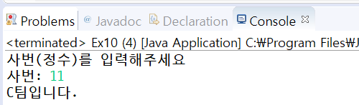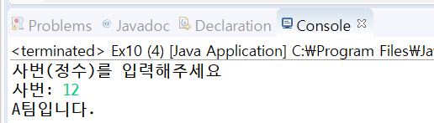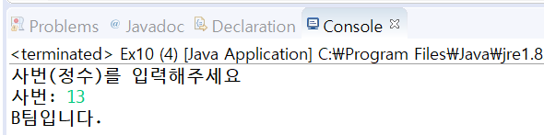

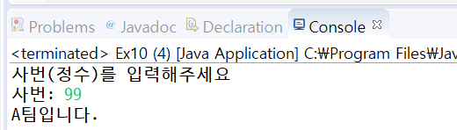 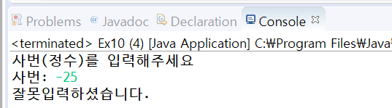 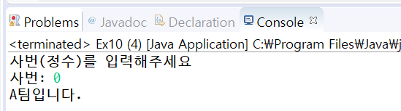

**[문제] Ex11 알파벳을 입력받아 자음 모음을 구분하세요.**

* switch~case문을 사용합니다.
* 영문 소문자 이외의 입력값은 고려하지 않습니다.

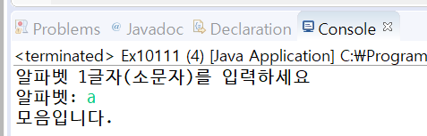 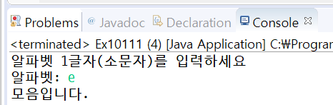 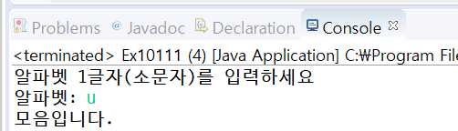

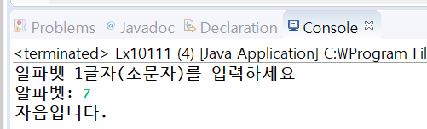 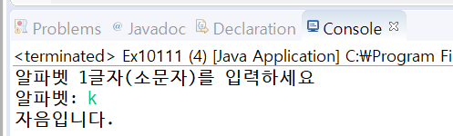

**[문제] Ex12 아래와 같은 계산기 프로그램을 작성하세요.**

* **기호, 숫자1, 숫자2 순서로 입력받습니다.**
* **기호는 ( + - * / ) 4가지 입니다.**
* **입력된 내용으로 계산하여 결과갑슬 출력합니다.**
* **나눗셈의 경우 분모가 0이면 “계산할 수 없습니다” 를 출력합니다.**

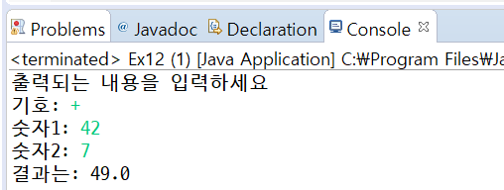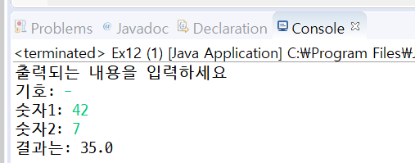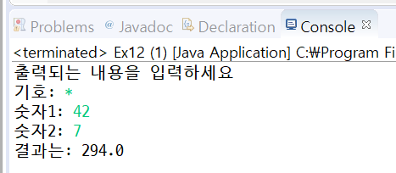

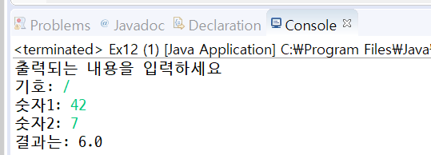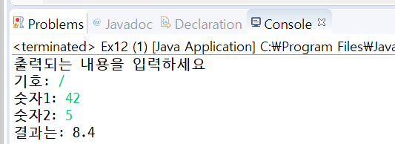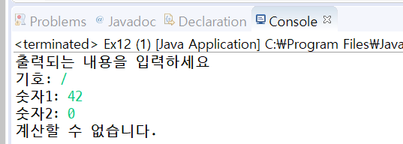

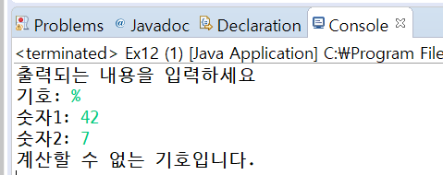

**[문제] Ex13 다음과 같이 정의되는 함수의 함수값을 계산해보자**

$f\left(x\right)=\left\{\begin{aligned}x^{3}-9x+2 , &x≤0 \\ 7x+2 , &x>0\end{aligned}\right.$

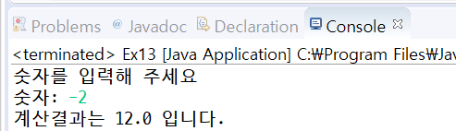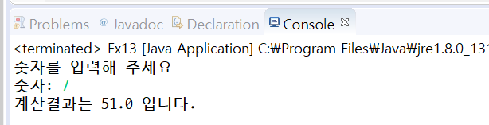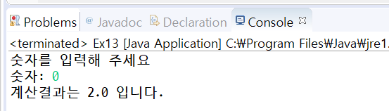

**[문제] Ex14 다음과 같이 수익을 입력받아 소득세를 계산하는 프로그램을 작성하세요**

* 세금계산법
* 0원이상 1000만원 이하인 경우 **tax: 0.09*수익**
* 1000만원 초과 4000만원 이하인 경우 **tax: 1000*0.09 + 0.18*(수익-1000)**
* 4000만원 초과 8000만원 미만인 경우 **tax: 1000*0.09 + 3000*0.18 + 0.27*(수익-4000)**
* 8000만원 이상인 경우 **tax: 1000*0.09 + 3000*0.18 + 4000*0.27 + 0.36*(수익-8000)**

